行政审批业务手册和办事指南具体执行情况实时监督检查工作技术培训材料

一、网络连接方案

《上海市行政审批标准化管理信息系统》依托上海市政务外网建设，并实现与互联网的逻辑隔离，以确保行政审批数据的安全。行政审批业务手册和办事指南具体执行情况实时监督检查工作的数据接入和网上数据填报也依托政务外网实现。上海市审改办部署了应用服务器和前置数据库，对各单位提供对接信息服务和实现数据对接的数据存储。

网络拓扑图如下：



二、数据库对接方式

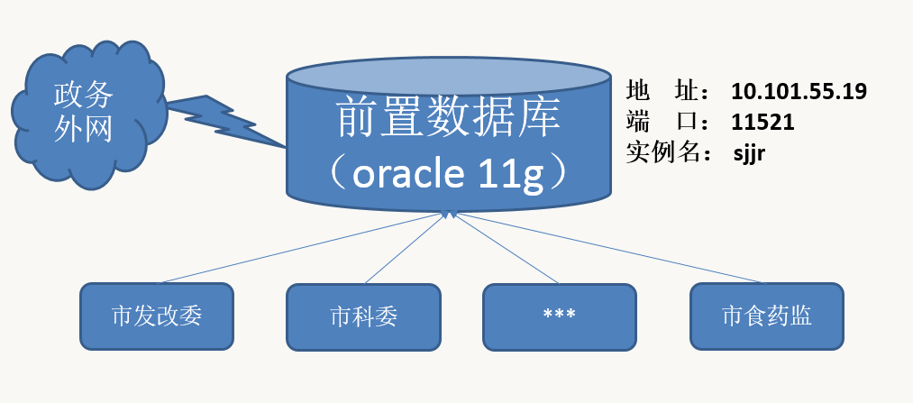

本次对接采用前置数据库的形式，由审改办在政务外网建立统一的数据库（Oracle11g），并根据各部门实际情况分配相对应的表空间，由各部门将符合标准的业务数据推送至统一的前置库中,完成接入工作。具体对接数据标准请参见《上海市行政审批标准化管理信息系统接入数据标准_V3》。

三、数据对接主要参数

**1、前置数据库参数**

数据库采用ORACLE11g方式

地址： 10.101.55.19

端口： 11521

实例名：sjjr

**2、上海市行政审批标准化管理信息系统**

登录地址：<http://10.101.55.12/jc>

行政审批业务手册和办事指南具体执行情况均需接入《上海市行政审批标准化管理信息系统》,系统会自动将数据汇总至各单位用户界面中。各单位可登陆该系统，通过系统了解本单位的数据接入总体情况以及具体办件的办理情况。示意图如下：

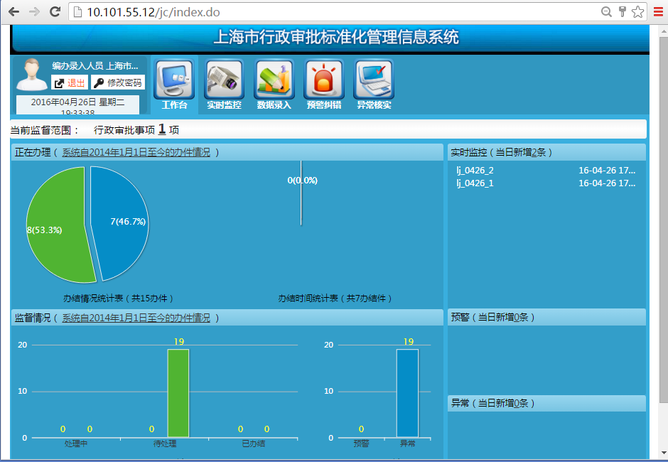

示意图1：《上海市行政审批标准化管理信息系统》登录后首页面

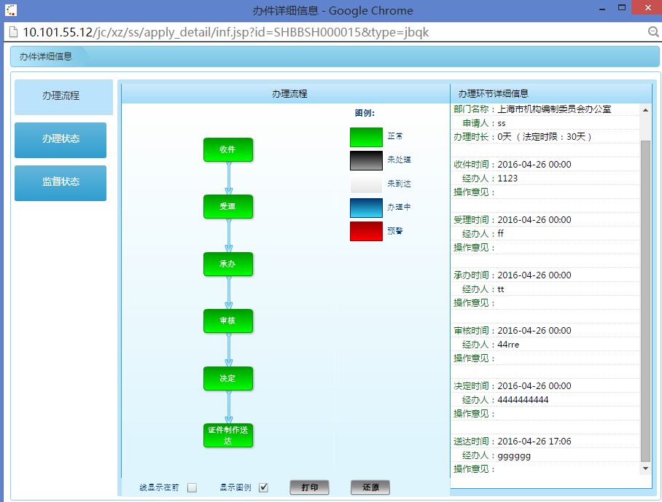

示意图2：《上海市行政审批标准化管理信息系统》办件管理页面

**3、用户名**

A:前置数据库：

用户名参见“附表1”;

密码：不可修改，前置数据库实时对接专用。

B: 上海市行政审批标准化管理信息系统

用户名参见“附表1”;

密码：可修改，各单位应及时修改，默认为111111。

四、工作步骤

1、各单位业务部门对行政审批业务手册进行全流程梳理，并填写《审批事项网上行政审批过程数据确认表》。市审改办根据各单位上报的业务手册和《审批事项网上行政审批过程数据确认表》进行审核确认，在《上海市行政审批标准化系统》内建立相应的表空间。

2、各单位技术部门根据前置数据库的相关参数，实现对数据库的连接。

3、各单位技术部门根据《审批事项网上行政审批过程数据确认表》和本单位行政审批应用系统的相关内容进行数据项确认。

4、各单位技术部门根据《上海市行政审批标准化管理信息系统接入数据标准_V3.0》完成数据转换和数据推送。

5、审改办和各单位对行政审批接入数据进行测试联调。

五、工作联系人

1、工作联系人：杨凡（上海市审改办）

联系电话：24022585/18918886193

传真号码：64370589

地 址：高安路19号

邮 编：200031

Email：shssgb@126.com

2、技术联系人：李祥鹏（上海万达信息股份公司）

联系电话：15821983461

Email：lixiangpeng@wondersgroup.com

附表1：用户名对照表

|  |  |  |
| --- | --- | --- |
| **序号** | **单 位** | **用户名** |
| 1 | 市发展改革委 | SHFGSH |
| 2 | 市经济信息化委 | SHJXSH |
| 3 | 市商务委 | SHJMSH |
| 4 | 市教委 | SHJYSH |
| 5 | 市科委 | SHKJSH |
| 6 | 市民族宗教委 | SHMSSH |
| 7 | 市公安局 | SHGASH |
| 8 | 市国家安全局 | SHAQSH |
| 9 | 市民政局 | SHMZSH |
| 10 | 市司法局 | SHSFSH |
| 11 | 市财政局 | SHCZSH |
| 12 | 市人力资源社会保障局 | SHRHSH |
| 13 | 市住房城乡建设管理委 | SHCXSH |
| 14 | 市交通委 | SHJTSH |
| 15 | 市农委 | SHNYSH |
| 16 | 市环保局 | SHHBSH |
| 17 | 市规划国土资源局 | SHGHSH |
| 18 | 市水务局（市海洋局） | SHSWSH |
| 19 | 市文广影视局（市文物局） | SHWGSH |
| 20 | 市卫生计生委 | SHRSSH |
| 21 | 市政府外办 | SHWBSH |
| 22 | 市国资委 | SHGZSH |
| 23 | 市税务局 | SHGDSH |
| 24 | 市工商局 | SHGSSH |
| 25 | 市质量技监局 | SHZJSH |
| 26 | 市食品药品监管局 | SHSPSH |
| 27 | 市统计局 | SHTJSH |
| **序号** | **单位** | **用户名** |
| 28 | 市新闻出版局 | SHXWSH |
| 29 | 市体育局 | SHTYSH |
| 30 | 市旅游局 | SHLYSH |
| 31 | 市知识产权局 | SHZCSH |
| 32 | 市绿化市容局（市林业局） | SHSLSH |
| 33 | 市安全监管局 | SHAJSH |
| 34 | 市机管局 | SHJWSH |
| 35 | 市民防办 | SHMFSH |
| 36 | 市政府合作交流办 | SHHZSH |
| 37 | 市政府侨办 | SHQWSH |
| 38 | 市金融办 | SHJRSH |
| 39 | 市粮食局 | SHLSSH |
| 40 | 市台办 | SHTWSH |
| 41 | 市委宣传部 | SHXCSH |
| 42 | 市档案局 | SHDASH |
| 43 | 市保密局 | SHBMSH |
| 44 | 市无线电管理局 | SHWDSH |
| 45 | 市密码管理局 | SHMMSH |
| 46 | 市通信管理局 | SHTXSH |
| 47 | 市邮政管理局 | SHYZSH |
| 48 | 市盐务管理局 | SHYYSH |
| 49 | 市烟草专卖局 | SHYCSH |
| 50 | 市酒类专卖局 | SHJLSH |
| 51 | 市气象局 | SHQXSH |
| 52 | 市地震局 | SHDZSH |
| 53 | 市残联 | SHCLSH |